Alla C.A. del
Sig. Alessandro Boccitto
boccitto.alessandro90@gmail.com

Proposta di assunzione a tempo indeterminato

Oggetto: Proposta di assunzione

Facciamo seguito alle intese intercorse per formularLe la proposta di assunzione alle dipendenze della nostra società con decorrenza immediatamente successiva al periodo di preavviso obbligatorio presso il Suo attuale datore di lavoro e del quale le chiediamo di essere tempestivamente informati.
Anticipato ciò, comunichiamo che la proposta in oggetto riguarda l’assunzione a tempo indeterminato presso la nostra azienda, sede di Patrica (Fr), con qualifica e mansioni di Impiegato Tecnico di 4° livello nell'Area Aziendale di Automazione Industriale, specificando la Ns volontà di investire e verificare il Suo percorso di crescita professionale per attribuirle nel tempo un miglioramento di livello e mansione.
Le precisiamo che il rapporto di lavoro sarà regolato, sia per gli aspetti economici che normativi, dal vigente contratto collettivo di lavoro del settore Piccola e Media Industria Metalmeccanica e successivi rinnovi.
Le anticipiamo altresì:
- che l’orario normale di lavoro è di 40 ore settimanali, distribuite dal lunedì al venerdì dalle ore 08:00 alle ore 16:45 con 45 minuti di pausa pranzo dalle ore 13:00 alle ore 13:45.
- che la retribuzione mensile netta di ingresso - da erogarsi per 13 mensilità - sarà complessivamente pari a euro 1.650,00.
- che la sede di lavoro può variare, per periodi circoscritti di tempo, in funzione delle esigenze aziendali.
- che le trasferte aziendali saranno tutte a carico della R.E.M. Srl nella loro gestione economica e organizzativa.
La presente proposta decade qualora non venga accettata entro una settimana dal ricevimento tramite e-mail, in ogni caso, qualora il rapporto di lavoro non abbia inizio entro il giorno successivo al termine del periodo di preavviso di dimissioni obbligatorio nei modi sopra specificati.
Voglia restituirci, in caso di accettazione, copia della presente lettera sottoscritta per conferma.
Seguirà sulla base della presente proposta, la quale sarà in tutto e per tutto ad integrazione, contratto esteso e completo di lavoro.
In attesa di Suo cortese riscontro porgiamo i più
Cordiali Saluti

Luogo e data
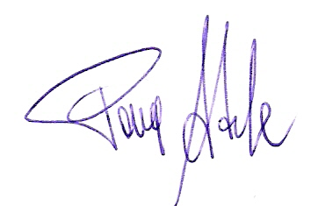
Patrica 20/03/2018

La R.E.M. Srl
Tramite il Suo Legale Rappresentante
Adele Pace



